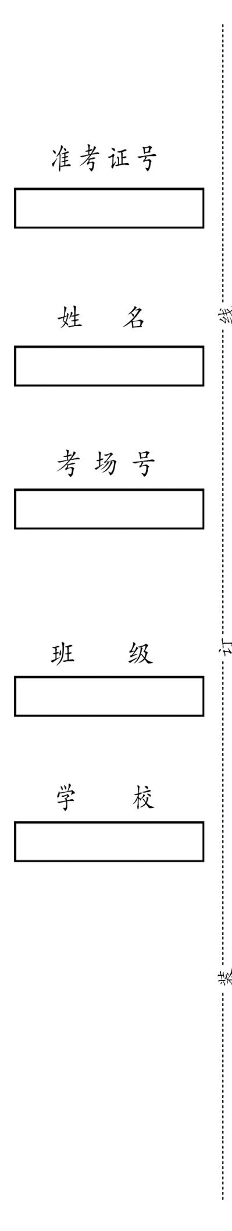
喀什市第十二小学教育集团2024-2025学年第一学期
期中模拟测试卷

一年级 道德与法治
一、选择题（没空2分，总分16分）
1．上课回答问题时，红红没有答对，我应该（ ）。
A．直接站起来说自己的答案 B．等她说完后举手起来发
2．下课铃响了以后，我们不能（ ）
A．和小朋友打架 B．去卫生间 C．跳皮筋
3．开学第一天，发了好多新书。回到家，我（ ）。
A．给新书包了书皮 B．把书放到一边，没有包皮
4．路上有陌生人问路，我会（ ）。
A．用手指指示方向，然后赶快和小伙伴一起离开 B．带着他去 C．不理他
5．如果你在路边捡到一个钱包，以下做法正确的是（ ）。
A．自己留下 B．假装没看见 C．用包里的身份证等信息联系失主
6．小朋友找不到妈妈了，我们应该怎样做（ ）。
A．装作没看见 B．帮助他找妈妈 C．找陌生人帮助他
7．下面可以放进书包的是（ ）。
A．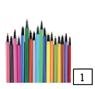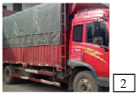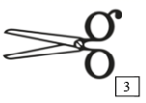
A. B． C．

8．放学了，一位自称是你爸爸同事的叔叔来接你，说是你爸爸有点事来不了了。这时候你应该（ ）。
A．不理他，自己走自己的 B．跟着他走 C．找老师用手机给爸爸打个电话，询问一下
二、填空题（没空2分，总分44分）
9．上课铃声响了以后，我们要安静地坐在______。
10．上课时，我们要多提问勤___________。别人发言的时候，要___________，不要交头接耳，更不要___________同学的话。
11．升国旗时, 我们要立正，行（_______）礼。
12．在做体操动作的时候，要听好节奏，______。
13．当______铃响的时候，我们要在教室里坐好。
14．少先队就是中国少年先锋队，建立于1949年________月________日。
15．（______）队就是中国少年先锋队，建立于（______）年10月13日。
16．红灯______，绿灯______。
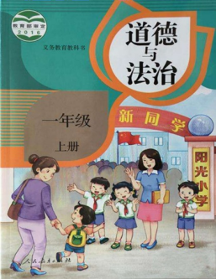
17．认一认下面几本新书的名字，并说给同桌听一听。
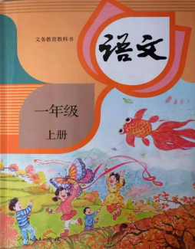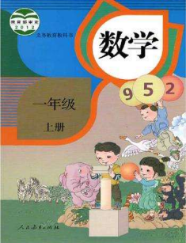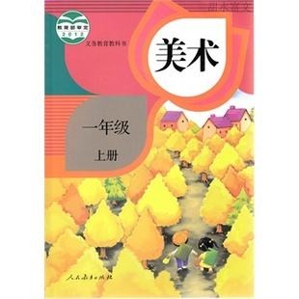
（_________） （_________） （_________） （_________）
18．上学啦，我见到了我的好朋友，我会说（_________）。
19．小书包，别着急，用品文具想仔细。（______）小小排个队，样样不（______）都爱惜。
20．放学后，我会整理好自己的________。
三、判断题（每空2分，20分）
21．学生可以在课间活动时间私自出校园玩耍。（ ）
22．我也要戴上红领巾，做个好学生。（ ）
23．上课铃响起时，要迅速走进教室，端坐到自己的座位上，安静等待老师上课。（ ）
24．交警叔叔每天在校门口维护秩序很辛苦，这是他们应该做的，我们不该感谢他们。（ ）
25．老师批评我，我不喜欢他了。（ ）
26．李文同学在县城过马路时，红灯的时候快速通过。（ ）
27．过马路，我要跑。（ ）
28．进入一年级了，我要好好学习。（ ）
29．见面问“你好”。（ ）
30．我不喜欢和我的同桌一起背诵。（ ）

四、简答题
31．你知道以下分别在上什么课吗？（12分）
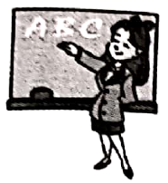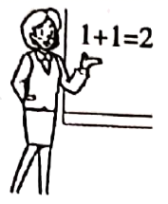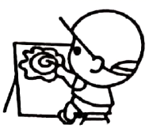
（______） （______） （______）
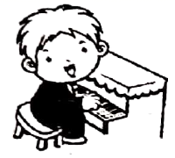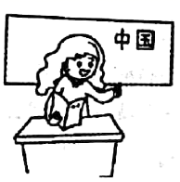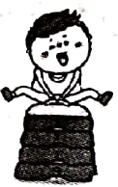
（______） （______） （______）
32．把你知道的校园里的号令写下来。（8分）

【参考答案】
一、选择题
1．B
2．A
3．A
4．A
5．C
6．B
7．A
8．C
二、填空题
9．座位上
10．举手 安静 打断
11．队
12．慢慢学
13．上课
14．10 13
15．少先 1949
16．停 行
17．语文 数学 道德与法治 美术
18．早上好
19．大大 少
20．书包
三、判断题
21．×
22．√
23．√
24．×
25．×
26．×
27．×
28．√
29．√
30．×
四、简答题
31．英语 数学 美术 音乐 语文 体育
32．国歌、眼保健操、广播体操、运动员进行曲、铃声

